**TP Final**

**Par**

**Francis Côté**

**Daren Ken St-Laurent**

**Alexandre Ménard**

**Travail présenté à**

**Saliha Yacoub**

**420-KE2-LG**

**Collège Lionel-Groulx**

**25 avril 2014**

Table des matières

But du document 3

Backlog 3

Planification des sprints 4

Batterie de test 4

Modèle entité relation 6

# But du document

Le document a pour but de clarifier en quoi le projet final consiste et les étapes auxquels nous serons confrontés dans les prochaines semaines. Le projet consiste en une application d’achat en ligne de type médiéval. L’application est subdivisée en 2 applications, l’une locale pour le développeur et une seconde application de type Web. L’application locale permet d’ajouter, modifier, supprimer un type d’item ainsi que consulter les joueurs. Le développeur peut également modifier son capital en écus à partir de l’application locale. L’application web permet au client d’acheter des items à partir de liste, les rajouter au panier et les acheter. Lorsque qu’un client n’est pas enregistré il peut seulement consulter et ajouter au panier par contre la dernière étape pour acheter requière d’être connecté donc d'être enregistrer au site

# Backlog

|  |  |  |  |
| --- | --- | --- | --- |
| **User Stories** | **Priorité** | **Effort** | **Risque** |
|  | **Partie SQL** |  |  |
| Création de table | Must | 3 | F |
| Création des triggers + séquence | Could | 2 | M |
| Création des packages | Must | 4 | M |
| Implémentation du code behind dans l’app locale | Must | 8 | E |
|  | **Partie app locale** |  |  |
| Création de l’interface | Must | 5 | F |
| Ajout d’’un item | Must | 2 | F |
| Modification d’un item | Must | 2 | F |
| Supprimer un item | Must | 2 | F |
| Modifier le capital d’un joueur | Must | 2 | F |
| Gestion de l’inventaire | Must | 2 | F |
|  | **Partie App Web** |  |  |
| Creation interface Web | Must | 8 | E |
| Affichage / Filtrage de la BD | Must | 5 | M |
| Gestion du panier | Must | 6 | E |
| Gestion du client | Must | 5 | E |

# Planification des sprints

|  |  |
| --- | --- |
| Sprint 0 (Semaine 1) | Entité relation + Prototype de l’app locale |
| Sprint 1 (Semaine 2) | Prototype app Web + Créer l’application locale + Implémenter SQL (code behind) + Test(s) |
| Sprint 2 (Semaine 3) | Continuer l’implantation SQL (Test(s) finaux SQL) + Créer l’application Web + Commencer l’implémentation de l’app web |
| Sprint 3 (Semaine 4) | Finir l’implémentation de l’app web +Test(s) finaux |

# Batterie de test

|  |  |  |
| --- | --- | --- |
| Données testées | Valeur de test | Résultat attendu |
| Qté d’item acheté | < Qte en stock | OK |
| Qté d’item acheté | = Qte en stock | OK |
| Qté d’item acheté | > Qte en stock | Impossible d’acheter |
| Ajout d’un article au panier | Il n’est plus en stock | Impossible de l’ajouter au panier |
| Décrémentation du stock lors d’un ajout au panier | Stock de l’item -1 lors de l’ajout | Stock -1 de l’item |
| Portefeuille > Montant du panier | Achat d’items | OK |
| Portefeuille = Montant du panier | Achat d’items | OK |
| Portefeuille < Montant du panier | Achat d’items | Échec manque de fonds |
| Client non membre | Consultation seulement et Ajouter au panier | OK |
| Client non membre | Ne peut pas acheter si non membre | Échec d’achat |
| Client membre | Consultation + Ajouter au panier + Acheter | OK |
| Client non membre ou membre | Ajouter au panier | OK |
| Client non membre ou membre | Modifier le panier | OK |
| Client non membre ou membre | Supprimer du panier | OK |
| Développeur | Ajouter un item | OK |
| Développeur | Modifier un item | OK |
| Développeur | Supprimer un item | OK |
| Développeur | Modifier le capital d’un client | OK |
| Développeur | Modifier le stock d’un item | OK |
| Développeur | Consulter l’historique d’un client | OK |

# Modèle entité relation

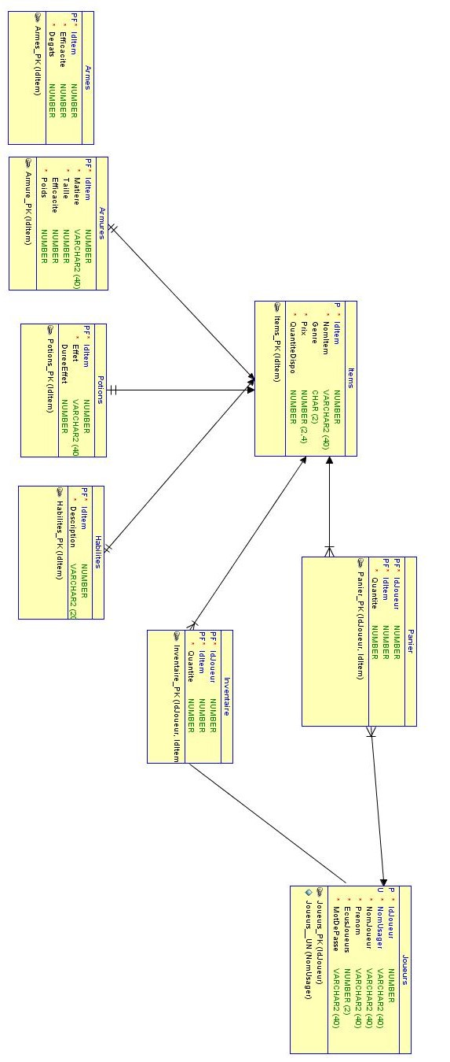

# Prototype Application locale

